Управление образования и молодежной политики администрации
муниципального образования – Пронский муниципальный район

ПРИКАЗ

от « 21 » декабря 2021 года № 317 -д

Об утверждении Концепции воспитания в муниципальном образовании - Пронский муниципальный район Рязанской области

В целях реализации в системе образования муниципального образования – Пронский муниципальный район Рязанской области Стратегии развития воспитания в Российской Федерации на период до 2025 года, утвержденной Распоряжением Правительства Российской Федерации 29 мая 2015 года № 996- р, формирования эффективного воспитательного пространства на территории Пронского района.

ПРИКАЗЫВАЮ:

1. Утвердить Концепцию воспитания образования Пронского муниципального района Рязанской области согласно приложению к настоящему приказу.
2. Довести Концепцию до руководителей образовательных организаций.
3. Контроль за исполнением приказа оставляю за собой.

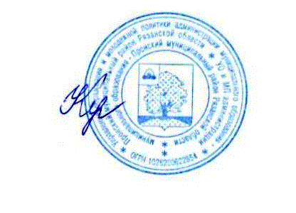
Начальник управления образования
и молодежной политики администрации
муниципального образования –
Пронский муниципальный район А.Д. Кучинова

